Pastelería Doña Rosa



**Blue**Hat

Integrantes: Sebastián Orrego, Benjamín Mora, Rodrigo Aránguiz, Patricia Campos.

Sección: IDS5501-044D

Profesor: Carlos Ojeda

# **Índice**

**Índice** 2

**Análisis del problema** 3

**Objetivo del proyecto** 3

**Solución propuesta** 3

**Objetivos** 4

**Alcances** 4

**Especificaciones técnicas: Tecnología a utilizar y Lenguaje de desarrollo** 4

**Desarrollo** 5

**Recursos necesarios para elaborar el proyecto.** 5

**Requerimiento No Funcionales** 5

Requerimientos de desempeño 5

Requerimientos de disponibilidad 5

Requerimientos de escalabilidad 6

Requerimientos de seguridad 6

Requerimientos de usabilidad 6

**Requerimiento Funcionales** 7

Desarrollo Atención Local 7

Desarrollo Atención Cliente 8

**Mockups** 9

Página principal presentación empresa 9

Pagina tienda online 11

Pagina de venta local 13

Pagina caja del local 15

# **Análisis del problema**

Actualmente la pastelería Doña Rosa ha aumentado considerablemente su clientela, como consecuencia de esto, los trabajadores se han visto colapsados y no dan abasto frente a tanta exigencia provocada por los clientes, cabe mencionar que la pastelería funciona únicamente con un local físico, además para poder hacer un pedido especial de algún producto de la pastelería, el cliente debe asistir a la pastelería, primero debe presentarse a realizar el pedido y luego a retirarlo. Esto ha generado descontento en su clientela.

Para enmendar esta situación, se solicita poseer un proceso tecnológico el cual, de la posibilidad de hacer todo lo mencionado anteriormente, por medio de una página web. Lo cual digitalizará todo el proceso y así el cliente tenga facilidades al momento de realizar una compra, gracias a esto se podrá continuar con el prestigio y la eficacia de la atención entregada por la pastelería.

# **Objetivo del proyecto**

El propósito de nuestro proyecto es ayudar a la Pastelería Doña Rosa a recuperar su prestigio y clientela dando las mayores facilidades al cliente. Con nuestro sistema informático pretendemos satisfacer las necesidades del cliente a través de una página web la cual podrán visualizar los clientes y un sistema de ventas y de administración el cual será utilizado por los trabajadores en sus respectivos cargos.

# **Solución propuesta**

* Se realizará una aplicación web divida en dos tipos de desarrollo con sus respetivos módulos a tratar.
  + Desarrollo pastelería:
    - Módulo de venta
    - Módulo de gestión administrativo
    - Módulo de inventario
    - Módulo de contabilidad
  + Desarrollo para el cliente:
    - Módulo de acceso a cliente, creación de un nuevo cliente para compras online, como también pedidos
    - Módulo de página web de la pastelería
* La aplicación estará escrita en el lenguaje de programación orientado a objetos PHP, JavaScript y con el motor de base de datos MySQL.

# **Objetivos**

Nuestro proyecto pretende dar las mayores facilidades al cliente para que desde la comodidad de su casa puedan realizar pedidos, pagos y compras vía internet y así cumplir con sus necesidades. De esta forma contribuiremos con el desarrollo de la pastelería, retomando su prestigio y la gran cantidad de clientes perdidos.

# **Alcances**

Debido al gran aumento de clientes presentado en el último tiempo el prestigio de la pastelería y sus ingresos han aumentado, por lo cual no se puede defraudar a la clientela, se apostará por un sistema de ventas, encargo y despacho online a través de una página web segura y confiable la cual permitirá al cliente hacer todo lo que hasta el momento deben hacer presencialmente en la tienda.

# **Especificaciones técnicas: Tecnología a utilizar y Lenguaje de desarrollo**

* Para llevar a cabo este proyecto, La aplicación estará escrita en el lenguaje de programación orientado a objetos PHP, JavaScript. Para esto contamos con programadores con la experiencia suficiente para desarrollar un sistema eficaz. Los programadores cuentan con más de 16 años de experiencia. Por lo cual se confía plenamente en sus capacidades.
* Para el almacenamiento de datos se utilizará un motor de base de datos MySQL., esta funcionará en un sistema operativo Windows.

# **Desarrollo**

## **Recursos necesarios para elaborar el proyecto.**

Recursos Humanos:

* Se cuenta con un equipo multidisciplinario:
  + Ingenieros informáticos
  + Analistas de programación
  + Ingenieros en marketing
  + Diseñadores gráficos
* La empresa encargada de realizar este software es “**BlueHat**”

Recursos Hardware:

* La empresa BlueHat cuenta con:
  + Oficinas de reuniones y una especial para el proyecto
  + Servidores de pruebas y de desarrollos
  + Notebooks para desarrollar de la aplicación web
  + Wifi

Recursos de Software:

* + El equipo de desarrollo cuenta con editores de texto, para programar en PHP
  + Apache con PHP
  + Bases de datos MySQL
  + Navegadores web

## **Requerimiento No Funcionales**

### Requerimientos de desempeño

* **RNFD01:** Una solicitud del usuario no debe tardar más de 30 segundos en ser procesaday respondida**.**
* **RNFD02:** La aplicación web estar en capacidad en dar respuesta a por lo menos 500 usuarios en los periodos de alta y media demanda.
* **RNFD03:** La aplicación web debe visualizarse de forma responsiva en dispositivos móviles que estén conectados a una red de internet y un navegador para entrar a la aplicación web.
* **RNFDO4:** La aplicación web debe visualizarse en computadores y notebook conectador a internet, por medio de la página web del local.

### Requerimientos de disponibilidad

* **RNFDI01:** La aplicación web debeestar disponible 99% de su periodo activo (6:00am-8:00 pm lunes a Domingo).
* **RNFDI02:** La aplicación web debe atendera los 300 usuarios actuales y a los 2000 que se esperan para el próximo año sin tener que hacer mayores cambios a arquitectura de la aplicación.
* **RNFDI03**: La aplicación web deberecuperarse después de un fallo o cierre inesperado.

### Requerimientos de escalabilidad

* **RNFEI01:** Al definir un requerimientonuevola aplicación web debe poder incrementar la cantidad de solicitudes por segundo a la base de datos sin tener que hacer cambios en la arquitectura de la aplicación.
* **RNFEI02:** Cuando la base de datos este en un 80% de su capacidad actual se debe poder incrementar su capacidad sin tener que efectuar cambios en la aplicación o en la arquitectura y sin pérdida de los datos que ya se encuentren en la base de datos.

### Requerimientos de seguridad

* **RNFS01:** La aplicación web sólo debe registrar usuarios que el correo sea validado mediante una clave de activación.
* **RNFS02:** El ingreso de la aplicación web es únicamente por ingreso de un usuario y contraseña
* **RNFS03:** El acceso a la base de datossolo lo puede hacer el servicio de mantención de RedHat y/o los desarrolladores. No puede ser accedida por alguna otra persona.
* **RNFS04:** En caso de olvido de clave, deberá recuperar la clave a través de la aplicación web.
* **RNFS05:** El sistema debe realizar copias de seguridad cada una semana.

### Requerimientos de usabilidad

* **RNFU01:** El sistema debe ser intuitivo y de fácil uso.
* **RNFU02:** El sistema debe ser compatible con todos los navegadores modernos.

# **Requerimiento Funcionales**

## Desarrollo Atención Local

|  |  |  |
| --- | --- | --- |
|  | Nombre | Descripción |
| RFL01 | Módulo iniciar sesión | El sistema debe solicitar al usuario, el nombre de usuario y una contraseña al momento de hacer el inicio de sesión. |
| RFL02 | Módulo ventas | El sistema podrá realizar ventas de todos los productos disponibles |
| RFL03 | Módulo detalle de compra | El sistema podrá visualizar el detalle de la compra |
| RFL04 | Módulo inventario | El sistema mostrará los stocks de los productos |
| RFL05 | Módulo pago | El sistema debe permitir hacer el pago en cualquier medio. (efectivo, cuotas y tarjeta de débito) |
| RFL06 | Módulo producto | El sistema mostrará todos los productos del local |
| RFL07 | Módulo pedido especial | El sistema debe permitir realizar y añadir una glosa a un pedido especial |
| RFL08 | Módulo entrega de pedidos | El sistema debe mostrar los pedidos para el local indicados |
| RFL09 | Módulo de sucursal | El sistema debe permitir tener la gestión de más de un local |
| RFL10 | Módulo cliente | El sistema debe crear un cliente o buscar un cliente al momento de realizar una comprar o pedido |
| RFL11 | Módulo mermas | El sistema debe tener un inventario de las mermas producidas cada mes |
| RFL12 | Módulo pedido | El sistema debe registrar pedidos por el cliente de forma telefónica, visualizar los pedidos hecho para la sucursal |

## Desarrollo Atención Cliente

|  |  |  |
| --- | --- | --- |
|  | Nombre | Descripción |
| RFC01 | Módulo iniciar sesión | El sistema debe solicitar al cliente una contraseña al momento de hacer el registro. |
| RFC02 | Módulo carrito de compras | El sistema debe disponer de un carrito de compras para el cliente. |
| RFC03 | Módulo agregar productos | El sistema debe permitir al cliente agregar productos al carrito de compras. |
| RFC04 | Módulo de comentario del producto | El sistema debe permitir una calificación y valoración al producto |
| RFC05 | Módulo eliminar producto del carrito de compras | El sistema debe permitir al cliente eliminar productos de su carrito de compra. |
| RFC06 | Módulo cambiar cantidad de un producto | El sistema debe permitir al cliente actualizar la cantidad de determinado producto guardado en su respectivo carrito de compras |
| RFC07 | Módulo pedido producto | El sistema debe permitir al cliente realizar un pedido |
| RFC08 | Módulo pedido especial | El sistema debe permitir al cliente realizar y añadir una glosa a un pedido especial |
| RFC09 | Módulo pago en línea | El sistema debe permitir al cliente el pago en línea |
| RFC10 | Módulo reclamo | El sistema debe permitir que el cliente realice reclamos en caso de una mala gestión |
| RFC11 | Módulo registro cliente | El sistema debe permitir el registro de nuevos clientes |
| RFC12 | Módulo envió | El sistema debe permitir él envió del pedido a la dirección del cliente |

# **Mockups**

## Página principal presentación empresa

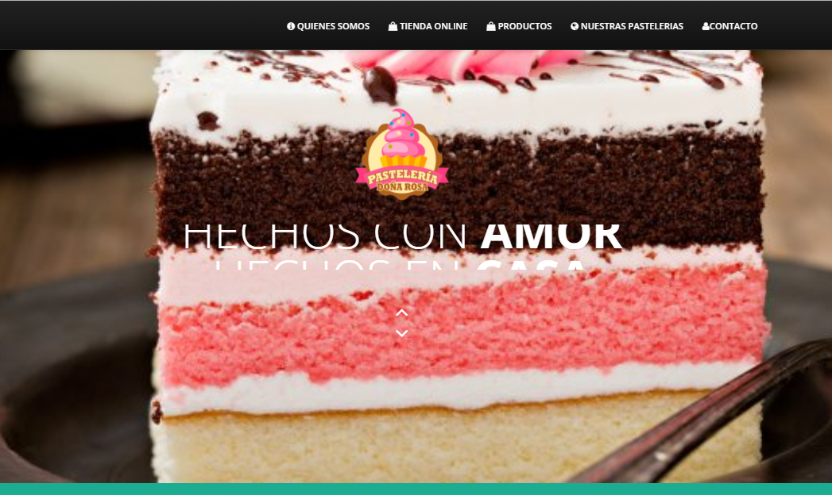

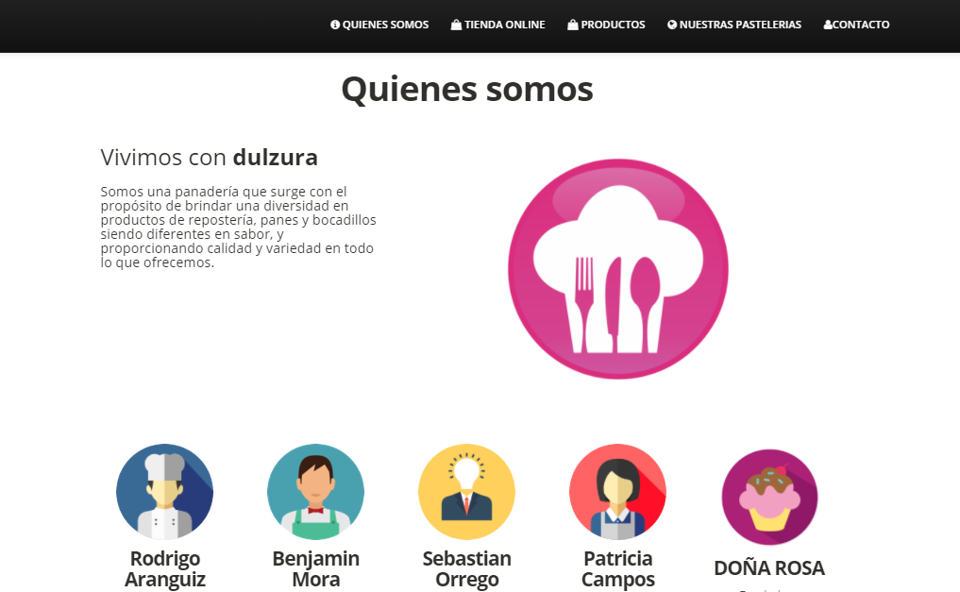

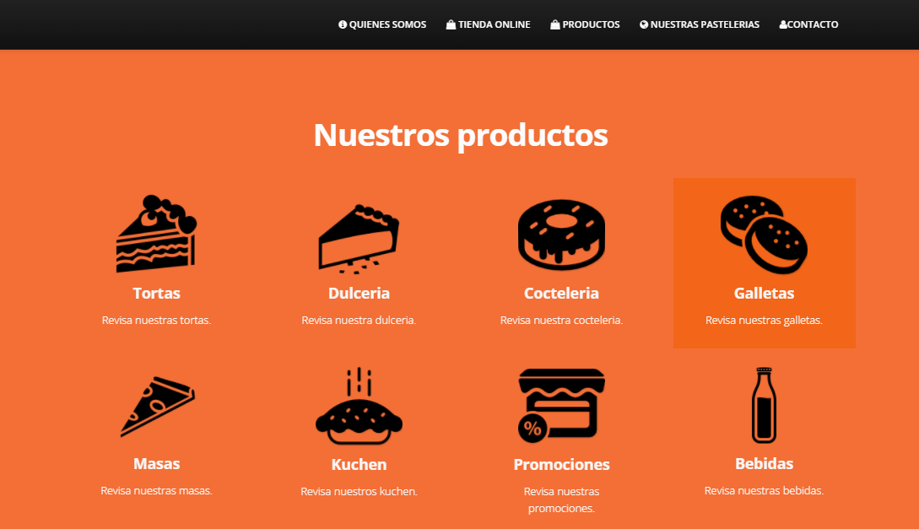

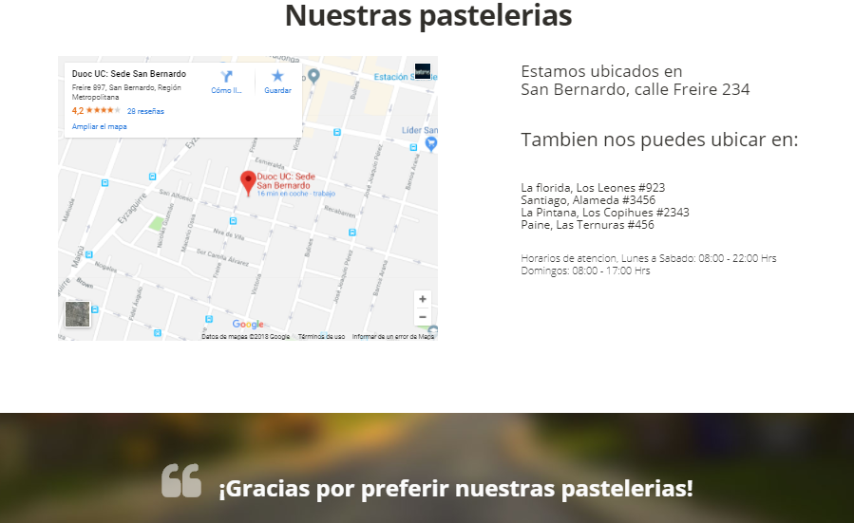

## Pagina tienda online

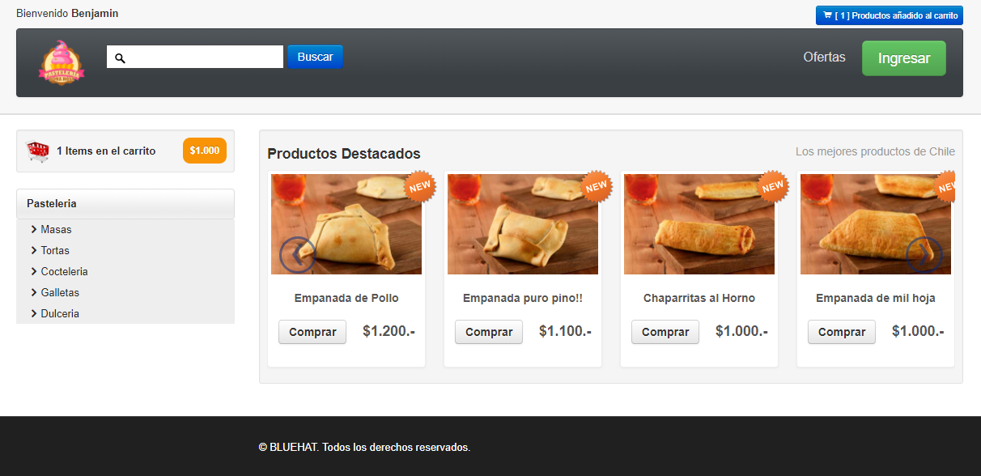

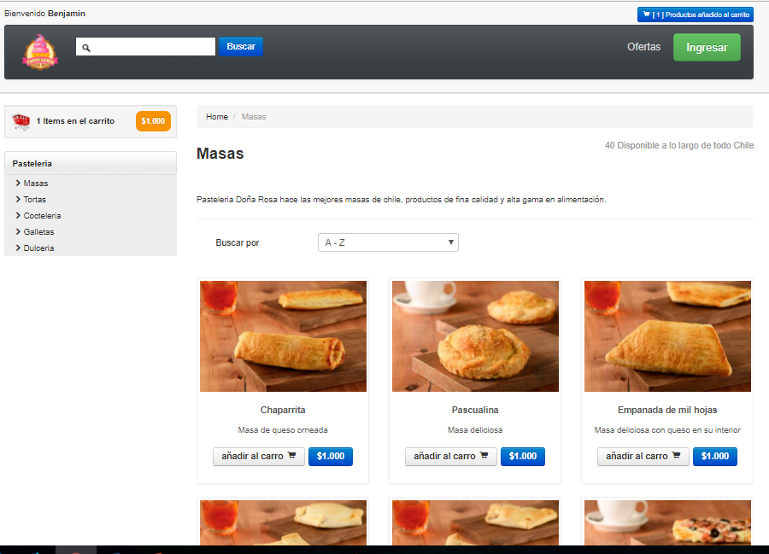

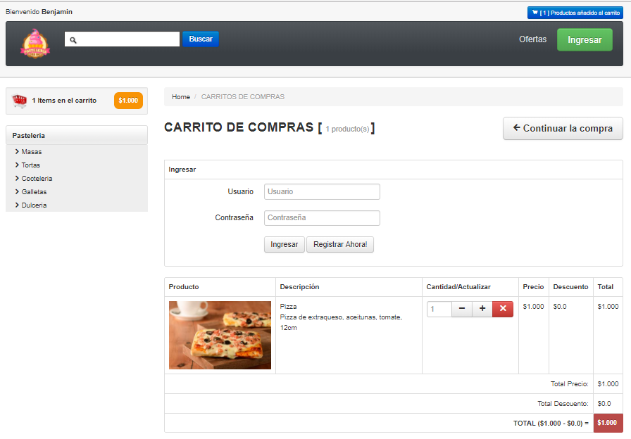

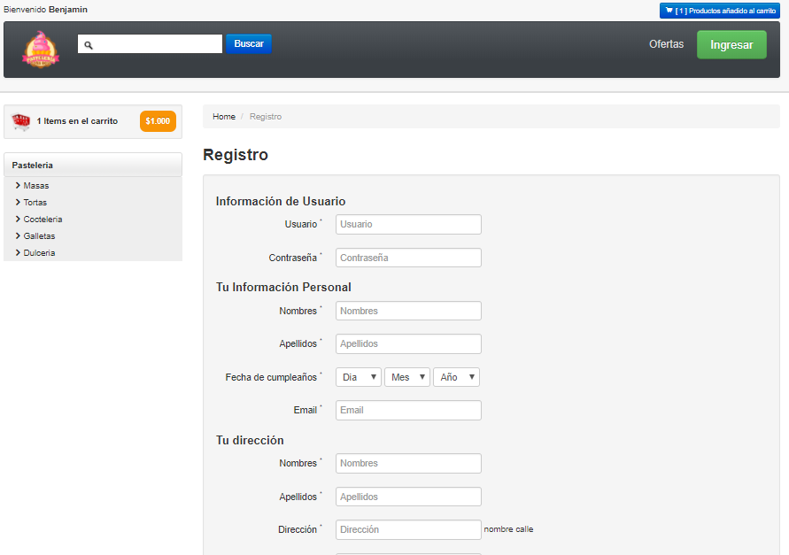

## Pagina de venta local

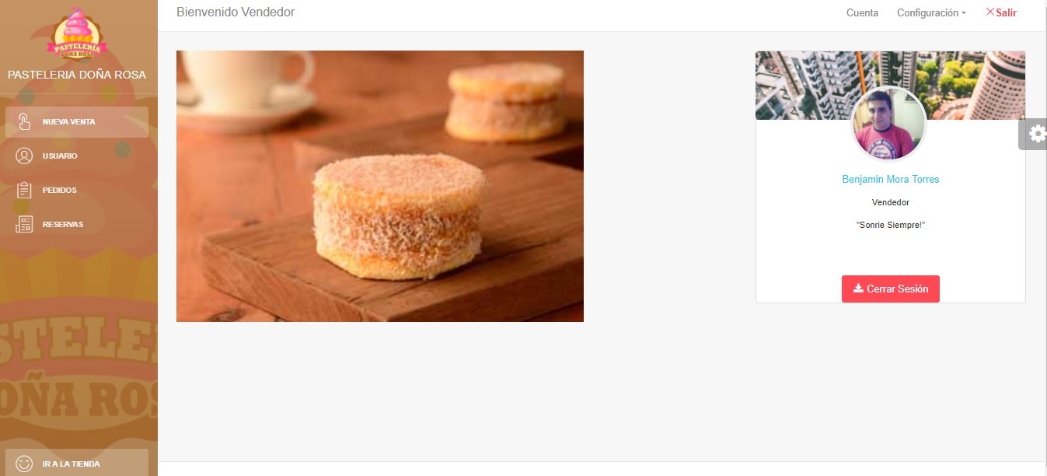

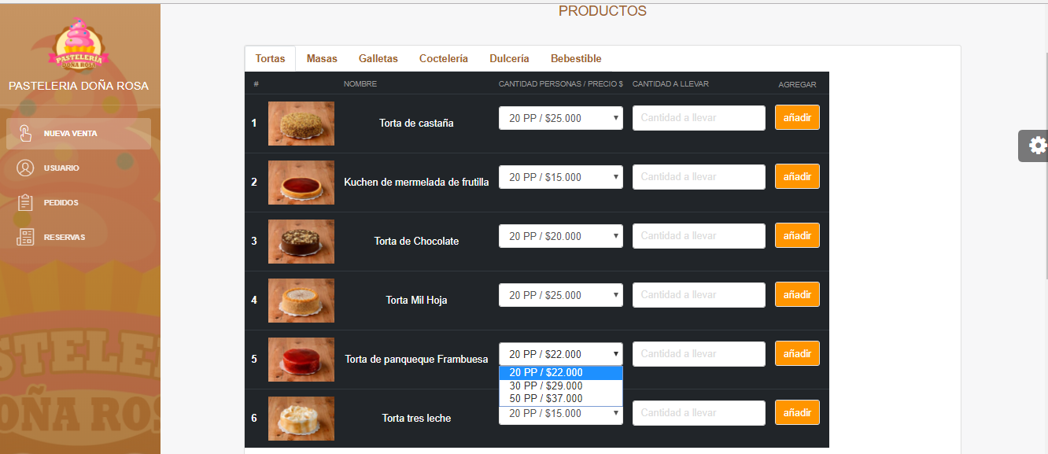

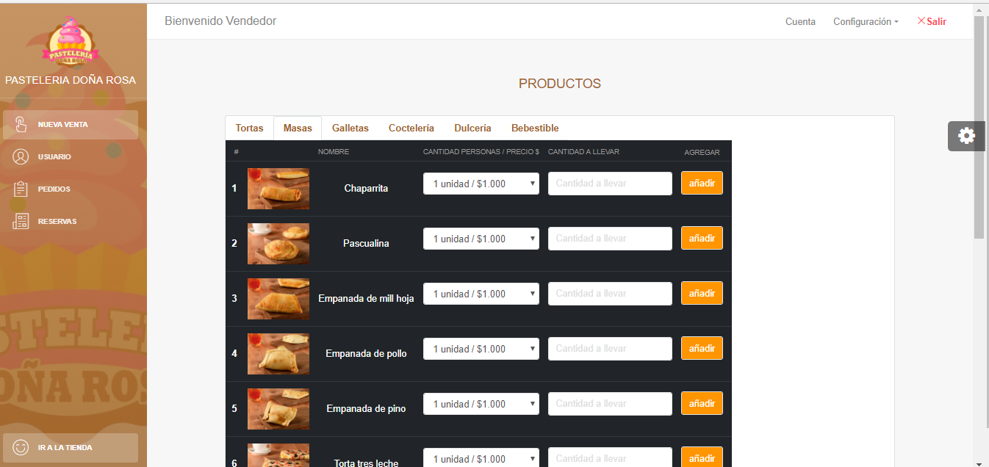

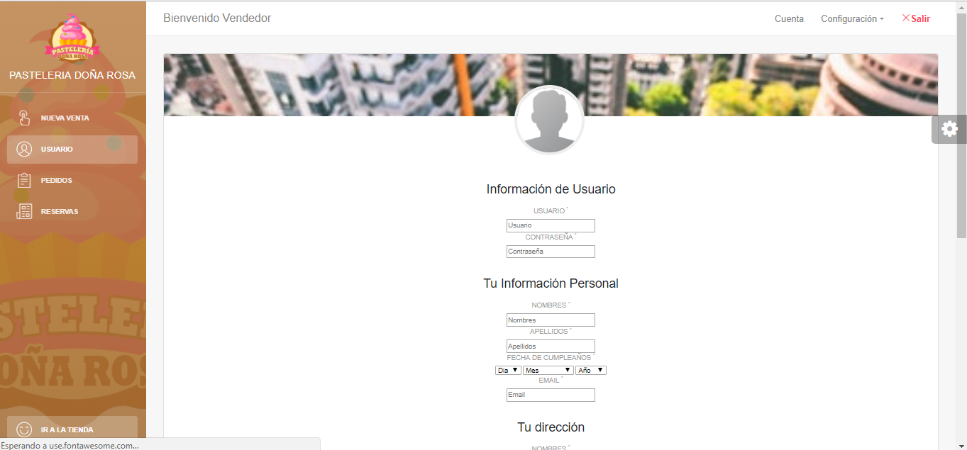

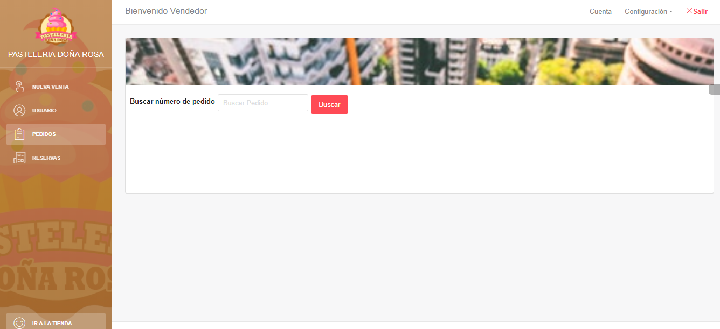

## Pagina caja del local

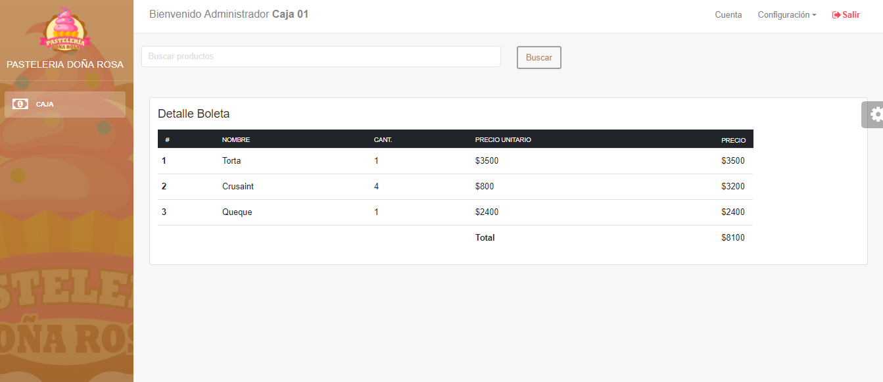

# Viabilidad Económica

BlueHat tiene un costo mensual del arriendo de espacio de $350.000 (incluyendo los gastos comunes y wifi).

El arriendo de cada notebook es de $100.000 al mes.

El arriendo del servidor $150.000 al mes.

Infraestructura:

|  |  |  |  |
| --- | --- | --- | --- |
| BlueHat Servicios | Jornada | Total (UF) | Estimado en CLP $ aprox. |
| Arriendo de espacio | Al mes | 11,12 | $300.000 |
| Gastos Comunes | Al mes | 1,85 | $50.000 |
| Aseo | Al mes | 1,85 | $50.000 |
| Arriendo Notebook | Al mes | 3,71 | $100.000 |
| Arriendo Servidor | Al mes | 5,56 | $150.000 |
|  | Total | 24,09 | $650.000 |

